一、php操纵mysql:

过程：

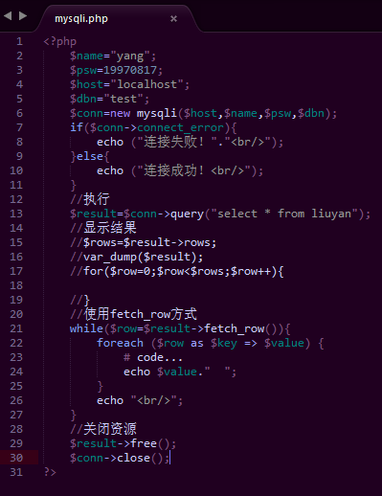

1. 取数据方式：

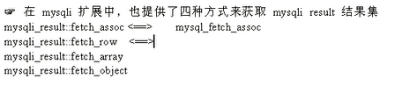

1. sql语句注意：

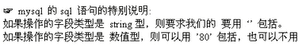

1. 批量添加语句：

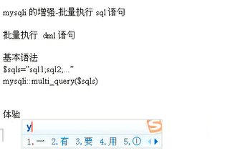

批量执行select语句：

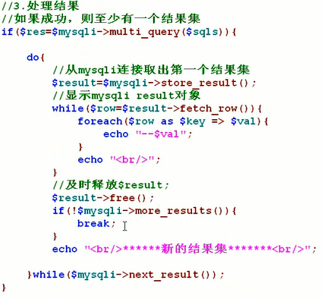

（5）php确保事务完整性：

1. 在所有语句执行之前将自动提交设置为假：

$mysqli->auto_commit(false);

在事务结束之后提交：

$mysqli->commit();

如果不成功：

$mysqli->rollback();

（6）mysqli预处理：

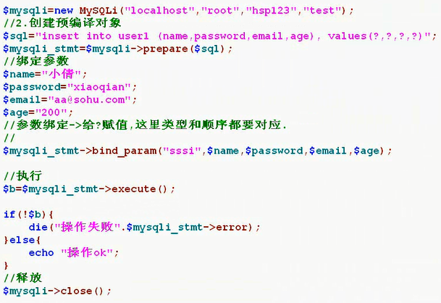

（7）预编译执行查询绑定结果：

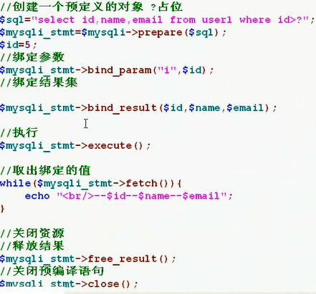

（8）防止sql注入：

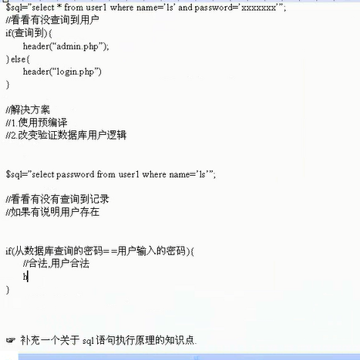

1. 预定义超全集变量数组：
2. $_GET：

解决字符集问题：

Ie5.5:

超链接默认使用get方法，如果用表单方式，则推荐使用post方式。

1. $_POST:

最重要：

接收表单信息：

如何接受复选框提交的数据：

<input name=”hobby[]” type=”checkbox”/>

1. $_REQUEST:

定义：$_REQUEST中可以包含$_GET/$_POST,$_COOKIE数组

可以理解为一个包含所有数据的数组。

这个变量比较危险，一般不使用。

若不确定，则用：

1. 存储密码时要立即用：

Md5(“密码”);

1. 如果决定跳转：

Header();

Exit();//一定要加上

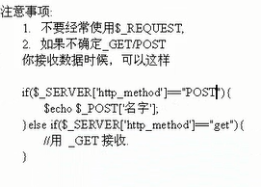

1. $_SERVER:
2. $_ENV:
3. $_FILE:
4. $_COOKIE:
5. $_SESSION:
6. $GLOBALS:

## Php实现分页技术：

思路：

1. $pageNow->显示第几页，用户输入，
2. $pageCount->共有多少页
3. $rowCount->共有多少条记录
4. $pageSize->每页显示几条记录

算法：

$pageCount=ceil($rowCount/$pageSize)

1. mvc编程（框架：zend framework,thinkphp）：

（1）网站结构问题：

分层核心思想：将界面和业务分离。

具体做法：每张实体表会对应俩个文件Admin.class 和Adminservice.class

（2）

m(model)v(view)c(controller)--》一种设计模式--》套路

m(模型：处理业务逻辑例如项目中的工具类)。

V(view ：视图、界面)

C(concroller 控制器：接受用户请求，并调用service的方法。)

核心思想：

1. **cookie/session技术：**

**会话（session）技术：**